通过校园统一收费平台给校园卡充值步骤

1、打开浏览器，输入http://zfpt.ahnu.edu.cn/，在用户登录界面输入个人的身份证号码和姓名，同时按照提示输入验证码，正确后点击“登录”。如图1。
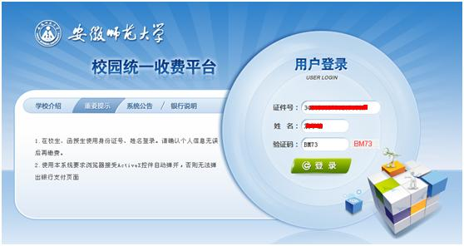
图1 校园统一收费平台登录界面
2、进入校园统一收费平台后，请仔细核对当前用户信息是否正确（包括编号，姓名，性别，身份证号码），然后点击菜单中的“一卡通充值”。如图2。
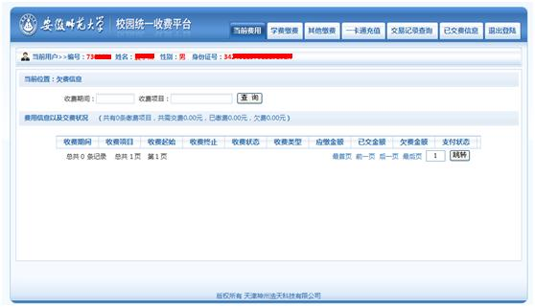
图2 校园统一收费平台菜单
3、确认“充值一卡通信息”栏中相关信息无误后，选择或者输入充值金额，目前可选项为30元，50元和100元，其他金额可直接输入（如图中输入的0.2元）。如果是给本人充值，直接点击“确认充值”按钮，如图3；如给别人充值，请点击“其他人员”按钮，如图4，输入需要充值人员的“一卡通账号”、“身份证号”、“军官证”等相关信息，在“充值一卡通信息”栏中仔细核对需充值人员的信息是否正确，正确后选择或者输入充值金额，然后点击“确认充值”按钮。
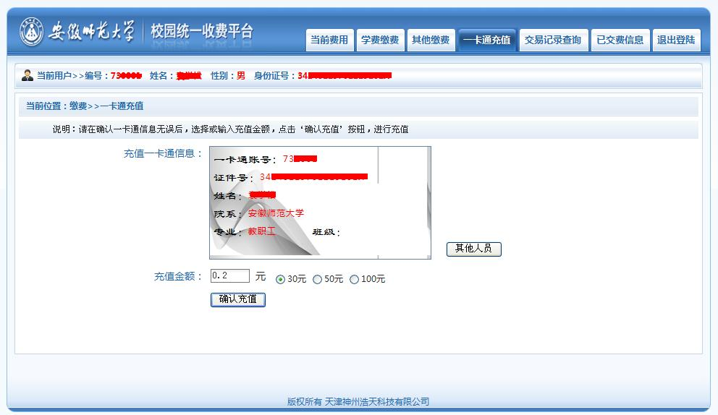
图3 一卡通充值界面

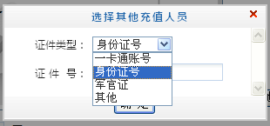
图4 给其他人充值选项界面

4、仔细核对一卡通充值信息，包括账号，身份证号码，姓名和充值金额是否正确，然后选择支付方式，如图5，点击“环迅支付”后，支付方式栏变成“环迅支付”，如图6，点击“确定缴费”按钮。
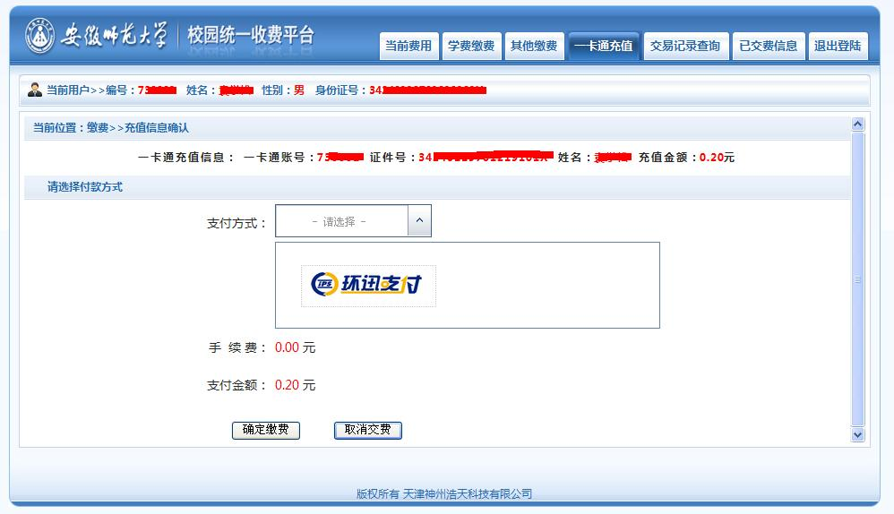
图5 选择支付方式
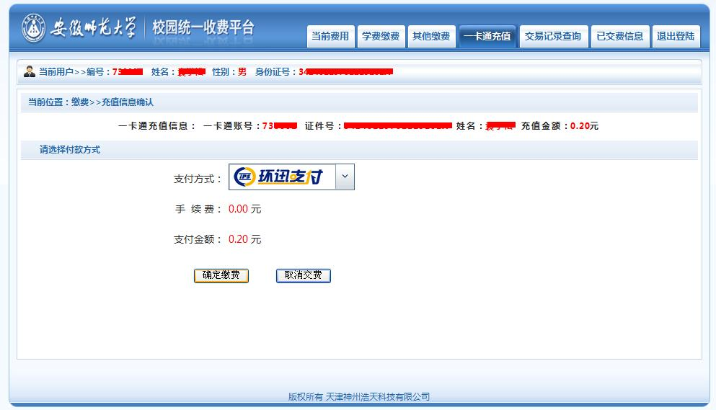
图6 确定缴费
5、网页跳转至环迅支付页面，请核对左边的订单信息，在右边的“开始支付”栏里，选择“个人版”，在“第一步”里面选择银行，在“第二步”里面选择银行卡种类，然后点击“确认支付”。如图7、图8。
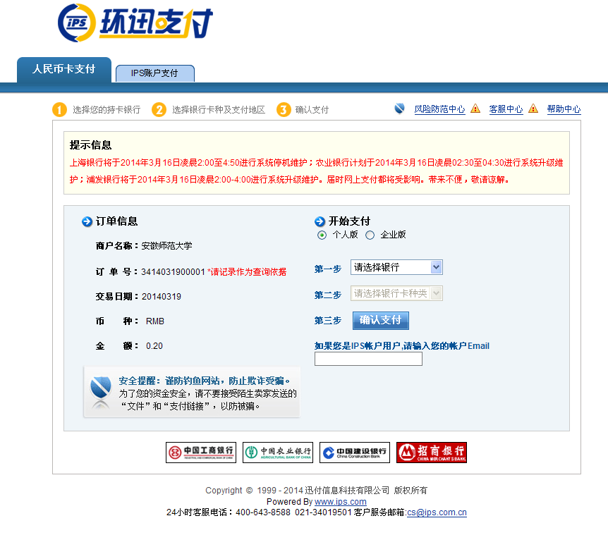
图7 选择“个人版”
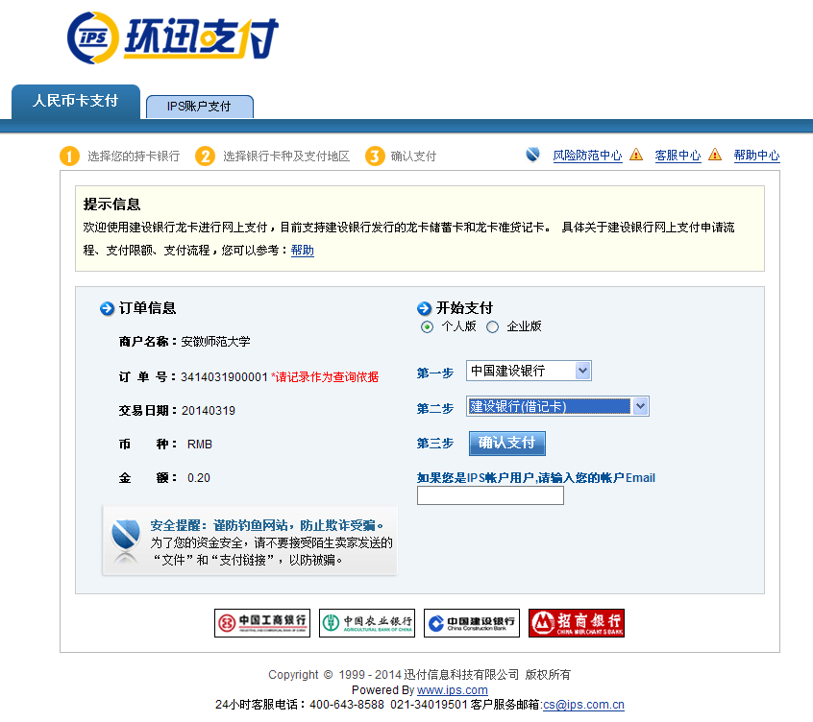
图8 选择银行及卡种类
6、网页跳转至相关银行的支付页面，可选择网银支付或者具有支付功能的借记卡、信用卡来进行支付。图9中选择的是账号支付，输入支付的银行卡号和附加码。完成后点击“下一步”。图10是网银支付页面。
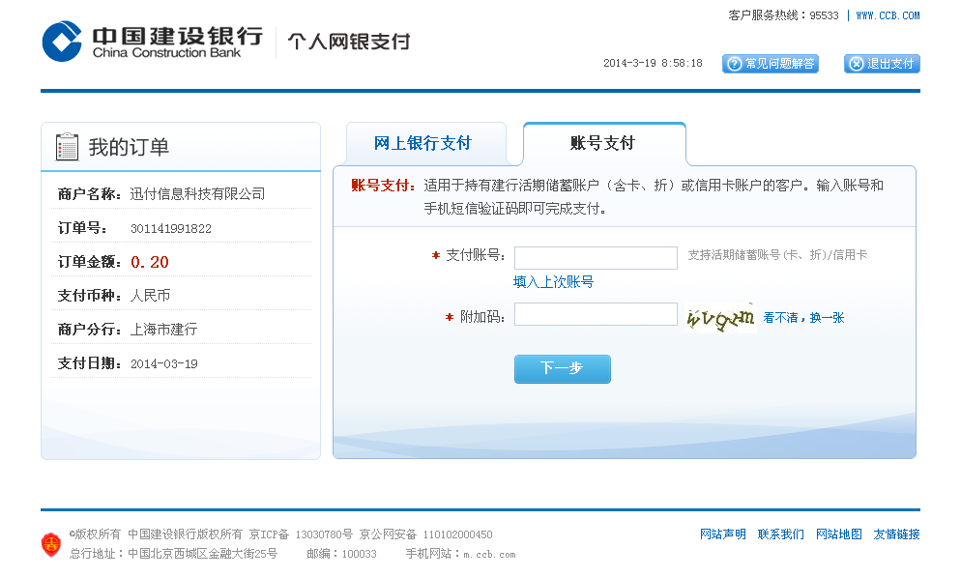
图9 账号支付页面
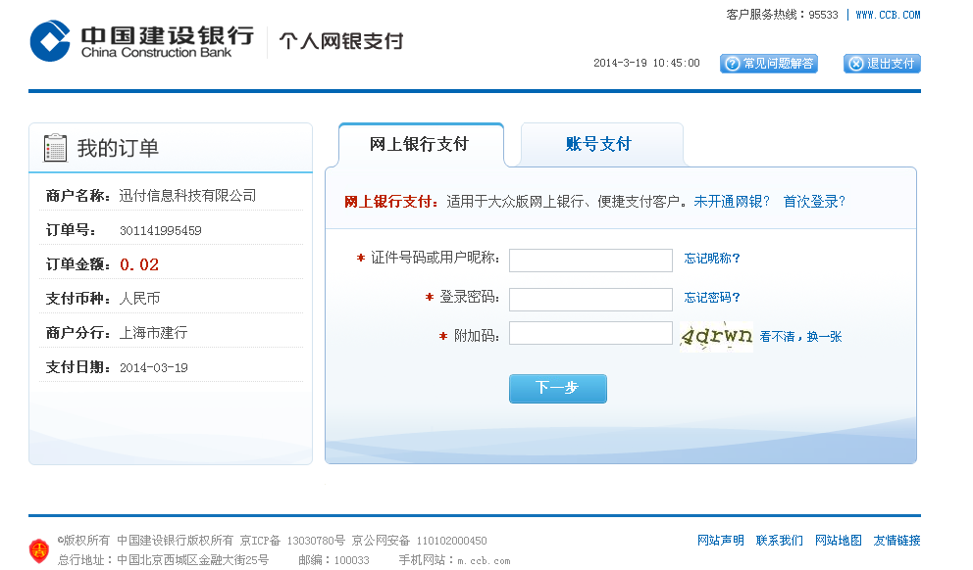
图10 网银支付页面
7、输入在银行预留的手机后4位后，点击确定，会收到相关银行发来的手机验证码，在系统规定的时间内输入验证码后点击“确定”按钮。如图11。
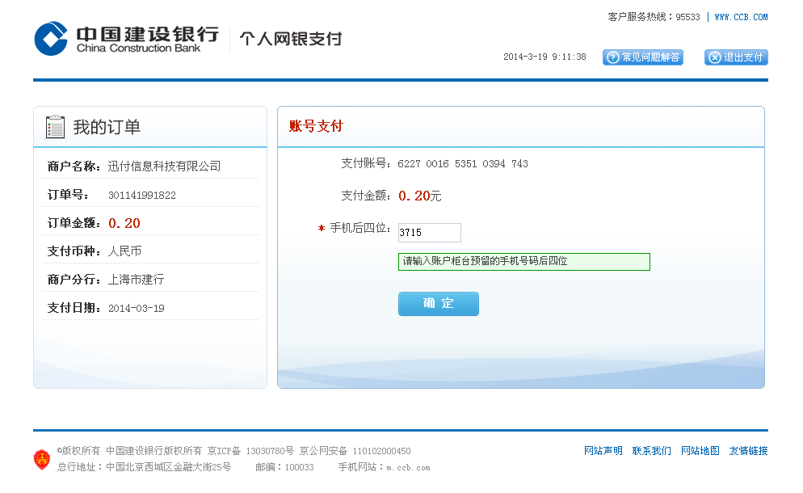
图11 确定支付

8、支付成功后出现如下页面，如图12。
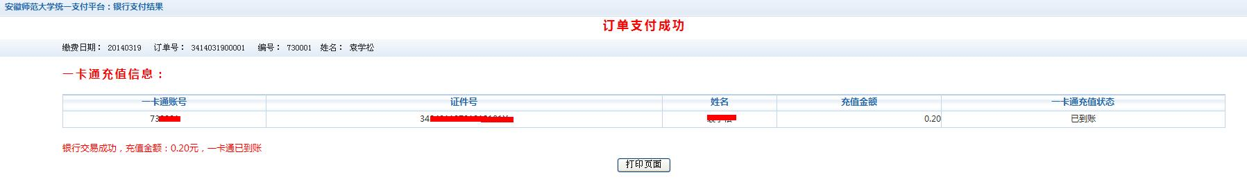
图12 支付成功

9、支付完成后可去“交易记录查询”菜单中查询充值详情。
10、带上校园卡到校园的圈存机上完成写卡操作。注意：从没使用过圈存机的用户必须先选择5-校园卡修改密码，将初始密码“000000”改成6位数字密码后才能使用。在圈存机主菜单，如图13中选择“7-校园卡自助上账”，输入校园卡密码后（如图14），点击“确定”按钮，出现图15界面，选择“2-校园补贴上账”，等待机器提示上账成功，此时可以拿出校园卡，整个充值过程完成。
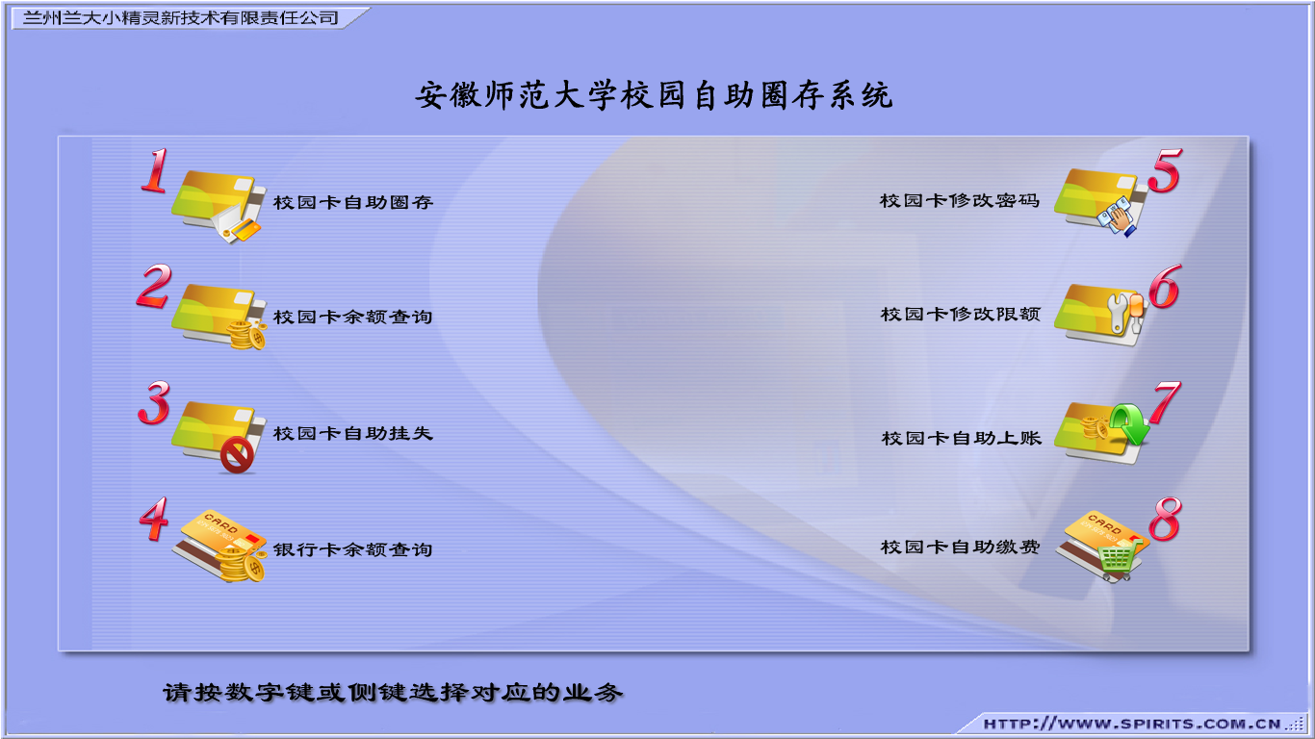
图13 圈存机主界面
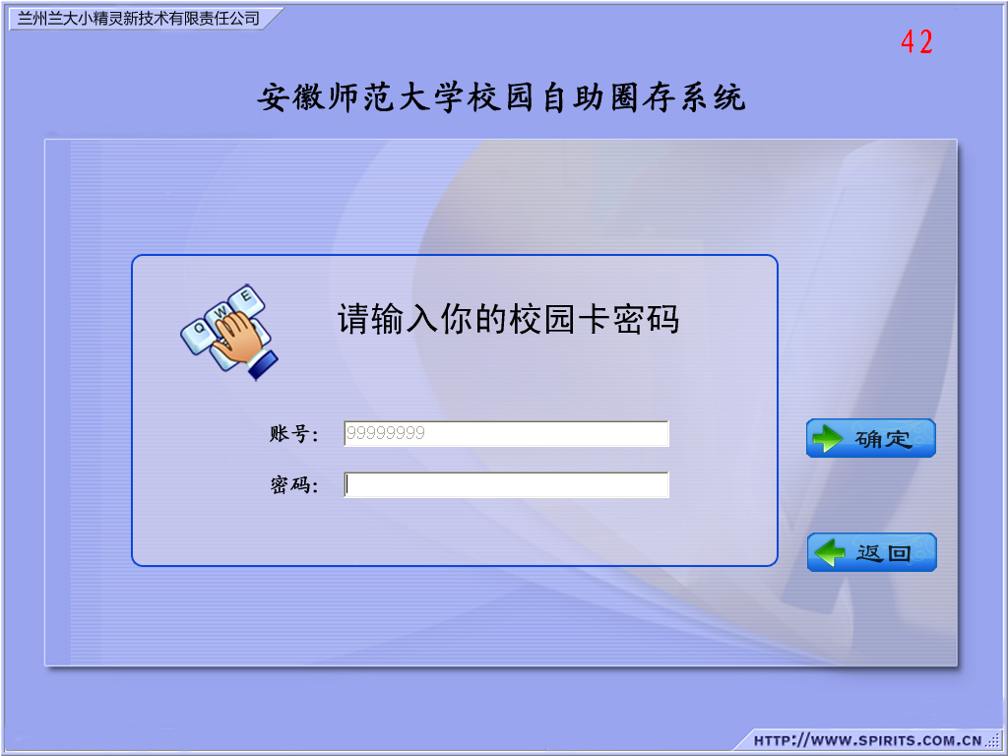
图14 输入校园卡密码
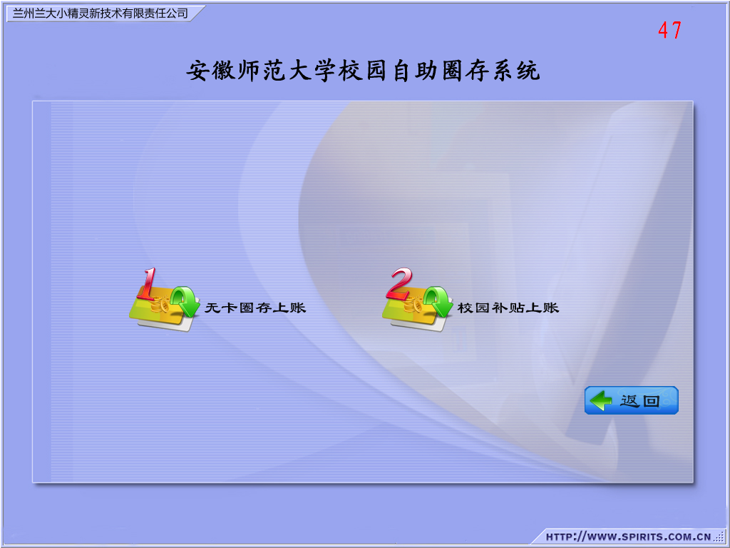
图15 选择校园补贴上账

